Одним из приоритетных направлений в работе с детьми дошкольной группы, является коррекция речевых нарушений.
Дошкольный возраст – время интенсивного формирования речи, это благоприятная пора для выработки навыков эффективного общения. Для того чтобы такие навыки у детей вырабатывались, надо сначала научить его правильно говорить.
Среда должна способствовать максимальному полному раскрытию потенциальных речевых возможностей воспитанников, предупреждать у них трудности в речевом развитии, а при необходимости – их своевременному преодолению.
Вот почему одной из задач дошкольного образования, является создание условий по преодолению речевых нарушений у детей.
В своей работе логопед решает следующие задачи:
1. Диагностическая – состоит в динамическом наблюдении и психолого-медико-педагогическом контроле за состоянием речи детей, задержек и недостатков в её развитии и их правильной квалификации. Результаты диагностики рассматриваются на социальном консилиуме, который собирается 2 раза в месяц. Работа консилиума заключается в обсуждении и принятии единого решения при определении индивидуального маршрута для каждого воспитанника, а также определяются проблемы в развитии ребёнка и его достижения.
2. Коррекционно-образовательная задача, которая своевременно полно или частично устраняет недостатки в речевом развитии.
Логопед направляет и координирует специалистов и воспитателей, а также помогает воспитанникам в нормальном речевом развитии. Проводит консультации по возникающим вопросам, занимается профилактикой для развития и совершенствования речевой деятельности детей, создание потребностей в речи и условий для её удовлетворения.
Логопедические занятия проводятся:
- индивидуальные занятия 2 раза в неделю с каждым ребёнком;
- фронтальное занятие со всей группой 1 раз в неделю.
В течение всего учебного года проводится логопедическое обследование. По результатам первичного обследования составляются индивидуальные планы работы с каждым воспитанником. Итоговое обследование проводится с целью выявления динамики речевого развития.
Логопедические занятия проводятся в соответствии с программой и с учётом индивидуальных особенностей ребёнка.
Для эффективного речевого развития ребёнка на занятиях используются, как традиционные формы работы, так и инновационные технологии. А именно, здоровьесберегающие технологии: самомассаж лица, Су-Джок терапия, а также элементы сказкотерапии и использование ИКТ.
Самомассаж – это массаж, выполняемый самим ребёнком, страдающим речевой патологией, это динамические артикуляционные упражнения, вызывающие эффект, сходный с массажным. Самомассаж органов артикуляции активизирует кровообращение в области губ и языка. Ребёнок сам выполняет приёмы самомассажа, которые показывает ему взрослый.
Элементы Су-Джок терапии. Существует масса приспособлений, с помощью которых можно массировать пальцы рук. Мячик Су-Джок – это игольчатый мячик. Данное приспособление улучшает кровообращение, активно воздействует на движение рук, восстанавливают чувствительность нервных окончаний при органических нарушениях. Упражнения с мячиком можно сочетать с закреплением правильного звукопроизношения у детей.

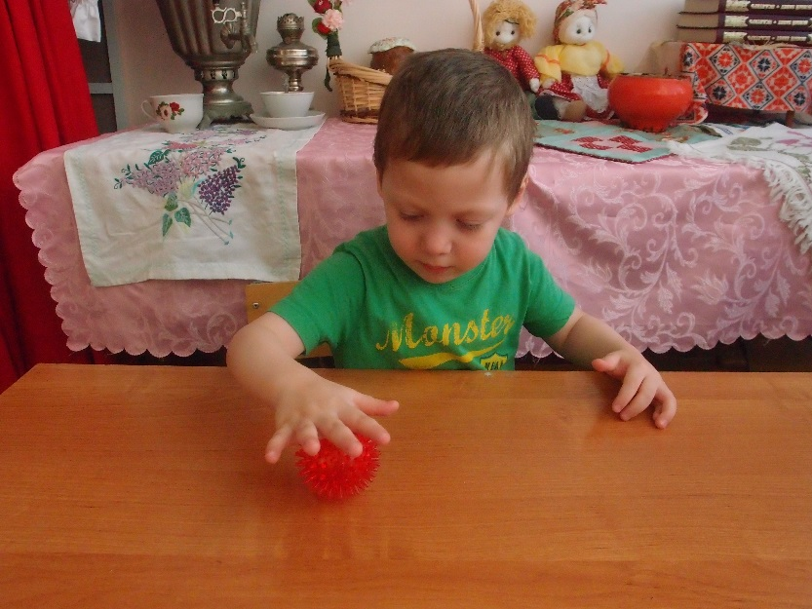
Игровые упражнения и игры с мячом сочетаются с текущей логопедической работой и являются стимулирующим дополнительным коррекционным средством, способствующим речевому и психомоторному развитию детей. Используя мяч в играх с детьми – логопатами он, действительно, может быть прекрасным инструментом, используемым в коррекционной практике.
Отдельный вопрос по использованию ИКТ. Применение компьютерной техники позволяет оптимизировать педагогический процесс, индивидуализировать обучение детей с нарушениями развития и значительно повысить эффективность любой деятельности. Компьютерные логопедические технологии делают образовательный процесс более эффективным и динамичным, по сравнению с традиционными методиками, повышается мотивационная готовность ребенка к занятию, что положительно сказывается на результатах работы.
В работе с детьми дошкольного возраста важно сочетать словесные методы с практическими и наглядными. Освоение правильных речевых навыков представляет собой длительный процесс, требующий разнообразных, систематически используемых видов деятельности. Использование сказок в коррекционной логопедической работе способствует целенаправленному и спонтанному развитию словаря и связной речи.

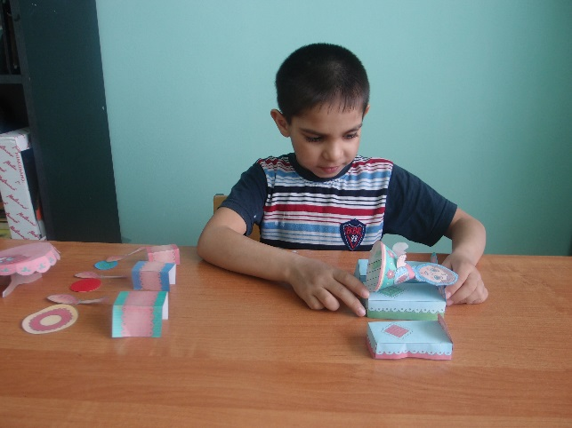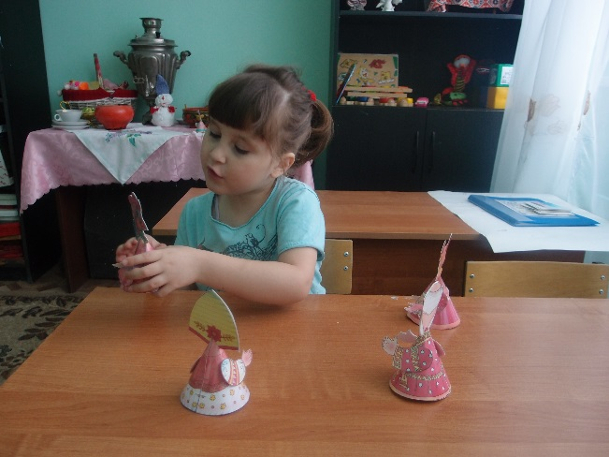

Сказки предполагают воздействие на мышление ребёнка, его воображение, чувства, побуждают к речевому общению, обмену впечатлениями. А театрализованная сказка даёт возможность поучаствовать в ней, помогает созданию у детей представлений о том или ином явлении, формирует положительные эмоции, активизирует деятельность.

Логопед:
Барашкова Е.Е.

